Název a číslo materiálu
VY_22_INOVACE_02-24
Domestic animals – Otazník -
vyhledávání slov

Ročník: | 2. ročník
Vzdělávací oblast: | Jazyk a jazyková komunikace
Vzdělávací obor: | Anglický jazyk
Tematický okruh: | Základní slovní zásoba
Téma: | Domestic animals - Otazník – vyhledej slova
Jméno autora: | Miloslava Boháčová
Vytvořeno dne: | 3.1. 2011
Metodický popis,  (anotace): | Písemná podoba slov – správně odděl a přiřaď slovo k obrázku  Upevnění slovní zásoby



Způsob využití
Záleží na znalosti slovní zásoby.
- Vyhledej a odděl slovo, které je napsané na tabuli.
- Vybarvi slova, která znáš.
- Vyhledej slova, která začínají na stejné písmeno.
- Přiřazení písemné formy slova k obrázku.
- Spelling – hláskování slov (jinak píšeme, jinak vyslovujeme).

Použité zdroje:
GRAHAM, Carolyn. Longmam Children’s PictureDictionary.2003. (s.l.): Pearson Education North Asia Limited, 2003. 160 s. ISBN 6920052331, SEVT kód 22947305
KROJZLOVÁ, PeadDr.Hana.Prvouka : Pracovní listy pro 1.roč ZŠ. 1993.Praha:, 1993. 16 s. ISBN 80-7168-078-8.
ZAHÁLKOVÁ, Marie. Angličtina pro nejmenší, SNP, Praha: 2001.80 s. Dostupné z www: snp.cz ISBN 80
Vlastní obrázky

Byly použity obrázky ze šablony VY_22_INOVACE_02-23

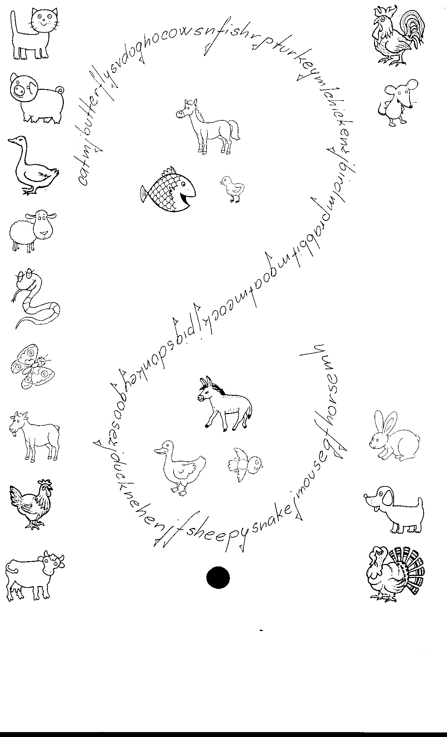
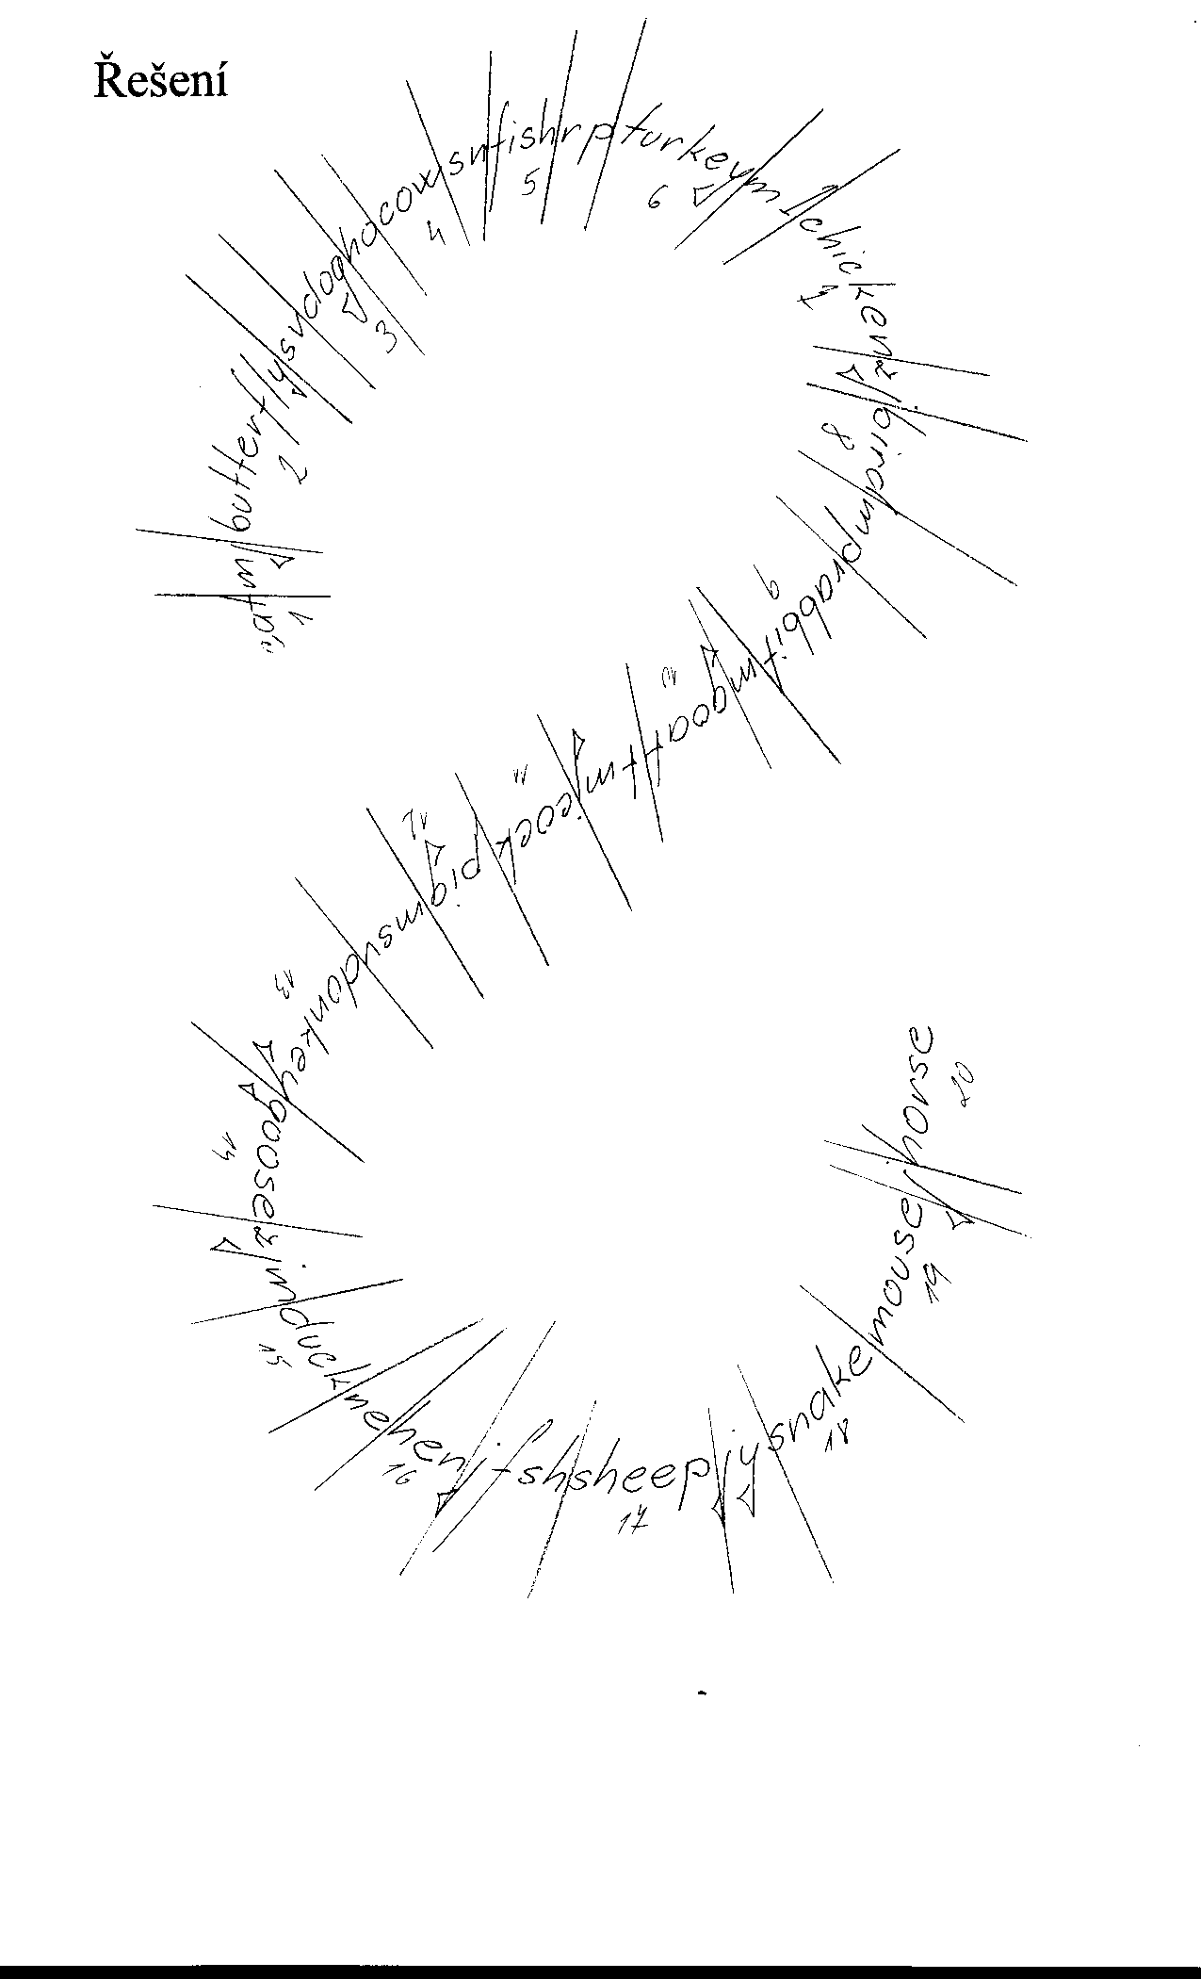

Seznam slov k listu Domestic animals

1. | cat | kočka |  | 11. | sheep | ovce
2. | dog | pes |  | 12. | mouse | myš
3. | cow | kráva |  | 13. | snake | had
4. | fish | ryba |  | 14. | horse | kůň
5. | bird | pták |  | 15. | goose | husa
6. | goat | koza |  | 16. | donkey | osel
7. | cock | kohout |  | 17. | rabbit | králík
8. | hen | slepice |  | 18. | chicken | kuře
9. | duck | kachna |  | 19. | turkey | krocan
10. | pig | prase |  | 20. | butterfly | motýl

